ed il Barocco Ragusano sulle orme di Montalbano
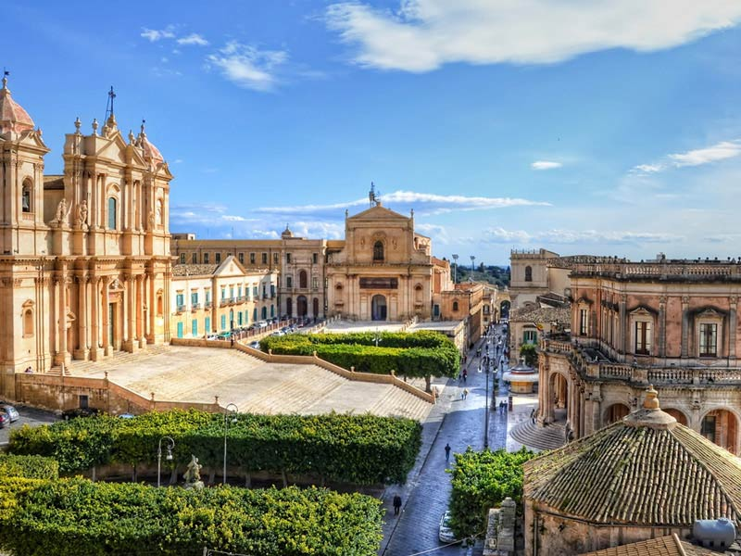
...con i prelibati sapori della tradizionale gastronomia siciliana
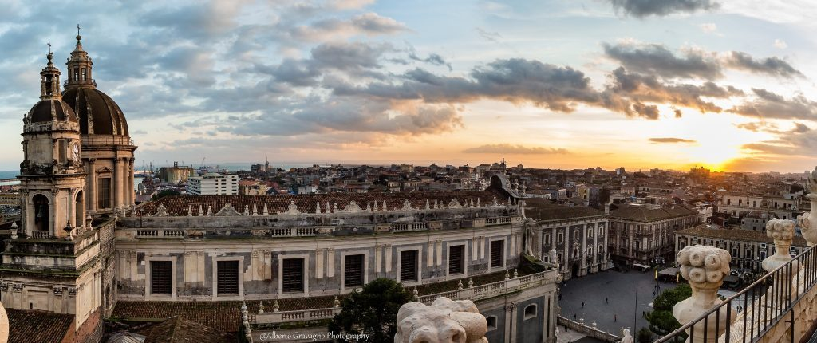
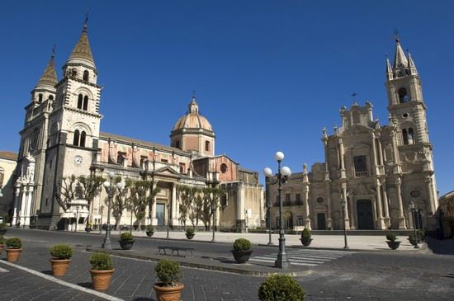

6 - 12 Ottobre 2021
( 7 giorni – 6 notti)

Quota individuale 1.065,00 €
(Quota valida per minimo 35 pax)

Supplemento camera singola: 180,00 €
Iscrizioni con il versamento dell’acconto di € 310,00
Saldo entro il 06/09/2021
Organizzazione Tecnica: Avvenire Viaggi

ETSI Sede di Novara – Via dei Caccia 7/B - tel. 0321/6751054-42 fax 0321/6751041 etsi@cislnovara.it

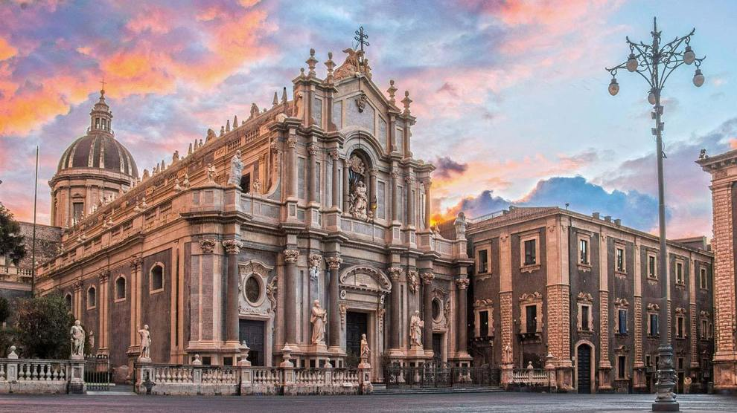
1° Giorno Mercoledì 6 Ottobre: Milano – Catania – Fontane Bianche
Raduno dei partecipanti e trasferimento all'aeroporto di Milano. Partenza con volo per Catania. Incontro con il la Guida- Accompagnatrice e trasferimento in Bus.
Pranzo libero.
Visita guidata della città di Catania, seconda città dell’isola per importanza storico artistica, posizionata
in riva allo Ionio fra gli agrumeti. Catania è una città dall’aspetto barocco che si distingue per il colore scuro della pietra lavica con cui sono costruiti i palazzi più importanti. Una passeggiata in centro storico condurrà attraverso le vie ed i monumenti caratteristici di questa città, da Piazza Duomo, con la Cattedrale e la fontata del “Liotro”, simbolo di Catania, l’elegante via Etnea, alla fine della quale domina l’imponente Etna, la successione delle sue piazze, la famosa via dei Crociferi con la sue splendide facciate barocche.
Trasferimento per la sistemazione in Hotel Villaggio a Fontane Bianche. Cena e pernottamento

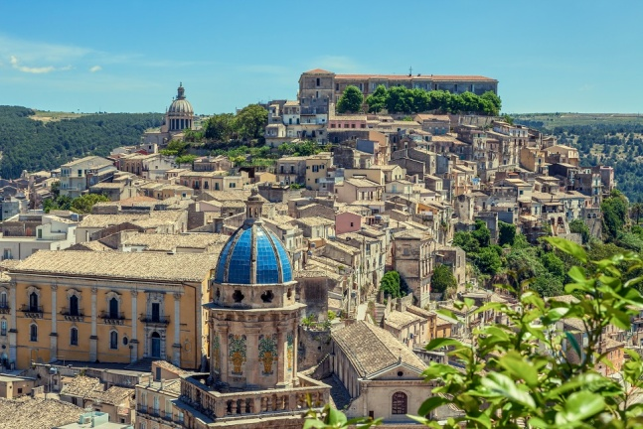
2° Giorno Giovedì 7 ottobre = Ragusa – Modica
Prima colazione in Hotel. Mattinata dedicata alla visita dell'antica Ragusa Ibla, dominata dal Duomo con l’imponente facciata e la cupola neoclassica. Nel 1693 in seguito al terremoto che devastò la Sicilia orientale, a nobiltà agricola del luogo promosse con grande tempestività la ricostruzione della città sull’adiacente collina del Teatro. La Ragusa Ibla si riprese molto più lentamente. Le due città crebbero l’una accanto all’altra tra continue divisioni, fino al 1926, quanto si “ricongiunsero” nel nome unico di Ragusa. Pranzo in ristorante con menu tipico.
Pomeriggio dedicato a Modica, detta “città strappata alla roccia”. Visita al del centro storico, ricostruito dopo il terremoto del 1693 che ne ha determinato l’aspetto barocco ed un gioiello artistico: la scenografica facciata settecentesca di S. Giorgio, attribuita al siracusano Rosario Gagliardi. Modica è rinomata nel mondo anche per il suo prelibato cioccolato. Cena e pernottamento.

3° Giorno Venerdì 8 ottobre : Marzamemi – Oasi Naturalistica di Vendicari - Scicli
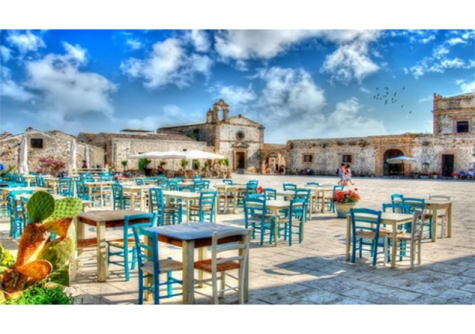
Prima colazione in hotel. Mattinata dedicata all’escursione dedicata a paesaggi e natura con l’Oasi naturalistica di Vendicari, riserva pochi km a sud di Noto. Successiva sosta a Marzamemi, suggestivo borgo sul mare. Le casette dei Pescatori sono le protagoniste del borgo marinaro e si affacciano sulla piazza principale della tonnara. Pranzo in hotel. Visita pomeridiana di Scicli, cittadina barocca Patrimonio Unesco, una delle location principali della fiction “Il Commissario Montalbano”, in cui si riconosce la piazza del Commissariato, ed alcune chiese. Passeggiata nel bellissimo centro barocco di Scicli.
Cena e pernottamento in hotel

4° Giorno Sabato 9 ottobre : Noto
Prima colazione in hotel. Al mattino si giunge al centro storico di Noto, per la visita della città del barocco, costruita agli inizia del Settecento, sfruttando e valorizzando i dislivelli naturali del monte Meti, è un centro urbano dal fascino inesauribile: tutta la città è un alternarsi di chiese e palazzi in un tripudio decorativo fatto di capitelli, fregi, volute, putti e mascheroni. Visita della Cattedrale, recentemente riaperta dopo un lungo restauro. Pranzo in hotel.
Pomeriggio libero a disposizione per il relax, il mare e la piscina. Cena e pernottamento.
5° Giorno Domenica 10 ottobre : Siracusa - Acireale
Prima colazione in Hotel. Giornata dedicata alla visita della città di Siracusa, la più bella città "greca" in Sicilia che si allunga con l'Isola di Ortigia, scenario di numerose riprese del Commissario Montalbano ma anche memore di tante reminiscenze storiche, del suo passato greco e di lotte con Atene e Cartagine. Definita da Cicerone " la più grande e più bella di tutte le città greche" è stata riconosciuta nel 2005 Patrimonio Mondiale dell'UNESCO. La mattina sarà dedicata alla visita del Parco Archeologico della Neapolis con il Teatro Greco, l’Anfiteatro romano, l’Orecchio di Dionisio (dall’acustica straordinaria) e le Latomie. Pranzo in ristorante con menu tipico .
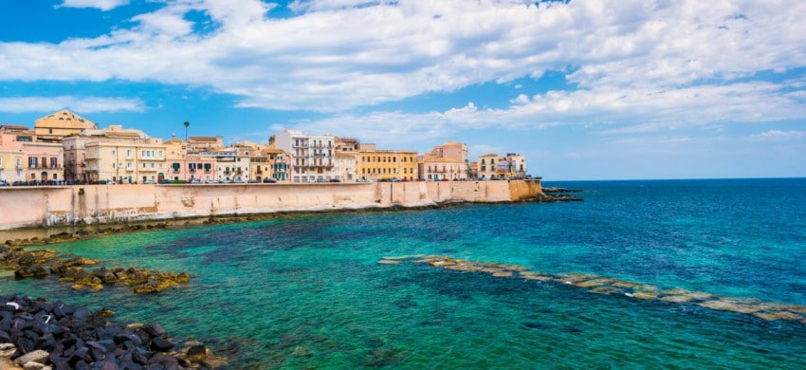
Si proseguirà con la visita di Ortigia, il centro antico della città, nel quale fanno spicco il Tempio di Apollo e di Artemide,risalente alla fine del VII secolo a.C. il più antico tempio dorico in Sicilia. Da via XX settembre, che conserva le antiche mura erette da Dionisio il Vecchio nel IV sec. a.C., si arriva a Porta Marina. Dal giardino del Foro Italico si raggiunge invece la Fontana Aretusa, antica sorgente d'acqua dolce proveniente da una grotta che degrada verso il mare. Merita una visita anche il Duomo, sorto in età bizantina e costruito su di un antico tempio dorico.
Sistemazione in hotel ad Acireale. Cena e pernottamento

6° Giorno Lunedì 11 ottobre: Etna - Taormina
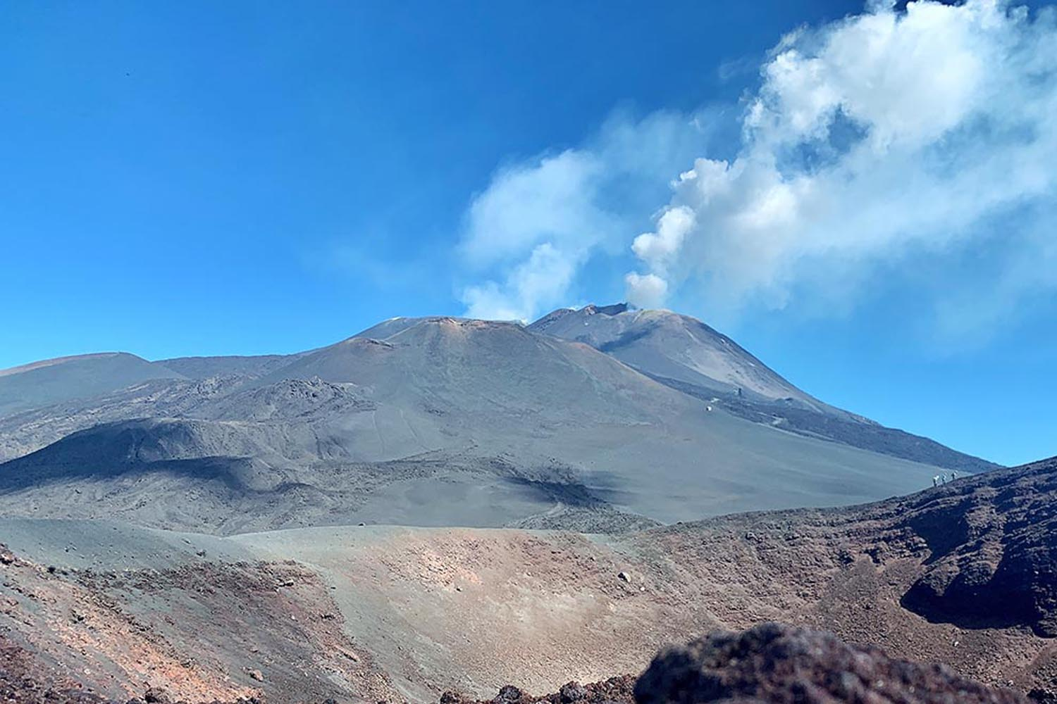
Prima colazione in hotel. In mattinata partenza per l'Etna, il vulcano attivo più elevato d'Europa: l'ascensione in Bus è prevista sino a c.a. 1800 MT., attraversando i suoi feudi coltivati (oliveti e agrumeti) fino a 1000 MT., boscosi fino a 2000 MT., oltre i quali si presenta con il suo patrimonio di crateri, lava e cenere.
Pranzo con menu tipico
Nel pomeriggio si giunge nella caratteristica e mondana cittadina di Taormina con la visita in particolare del famoso Teatro Greco-Romano ancora oggi luogo di spettacoli ed eventi culturali. Sosta nel rinomato centro storico e tempo libero a disposizione per apprezzare l’atmosfera speciale di Taormina e per lo shopping. Rientro in Hotel. Cena e pernottamento.

7° Giorno Martedì 12 ottobre: Acireale e la Riviera dei Ciclopi
Prima colazione in Hotel. Carico dei bagagli in bus. In mattinata visita di Acireale, comune costruito su di un altopiano di origine lavica, chiamato la Timpa che, con i suoi 161 metri di altezza, la pone quasi a strapiombo sul mar Ionio. Il centro di Acireale è la Piazza del Duomo, su cui si affacciano alcuni degli edifici più importanti della città, tra cui la Chiesa Cattedrale, la Basilica dei Santi Pietro e Paolo, il Palazzo del Comune, il Palazzo Modò. Si attraversa la famosa Riviera dei Ciclopi: uno dei più suggestivi litorali della costa ionica, caratterizzato da scogliere di origine vulcanica nel caratteristico colore antracite. Sosta ad Aci Castello , con la famosa fortezza di origine bizantina che domina la rupe di fronte l’abitato. Pranzo libero. Trasferimento all’aeroporto ed operazioni di check-in ed imbarco sul volo per il rientro a Milano. Sbarco, ritiro bagagli e rientro alle proprie sedi.

Periodo: dal 6 al 12 Ottobre 2021 (6 notti/7 giorni)

LA QUOTA COMPRENDE:

- Accompagnatore
- Volo di linea a/r Milano – Catania – Milano incluso tasse e diritti aeroportuali
- 1 Bagaglio da stiva incluso
- 1 bagaglio piccolo a mano
- Sistemazione 4 notti a Fontane Bianche (Htl Villaggio SPIAGGE BIANCHE)
e 2 notti in hotel 4 stelle ad Acireale
- Trattamento di pensione completa dalla cena del 6 Ottobre alla prima colazione del 12 Ottobre
- Pasti con menu tipici regionali
- Bevande ai pasti (vino ed acqua minerale)
- Servizio spiaggia
- Servizio guida-accompagnatrice per tutte le visite
- Servizio bus GT in Sicilia per escursioni e trasferimenti come da programma
- Assicurazione sanitaria-bagaglio

LA QUOTA NON COMPRENDE

la tassa di soggiorno, ingressi, pranzi del 6 e 12 ottobre tutto quanto non indicato alla voce LA
QUOTA COMPRENDE

Supplemento polizza facoltativa annullamento viaggio = € 40,00

Il transfer all’ aeroporto di Milano verrà organizzato in base al numero dei partecipanti

